Пользователи и банковские карточки
Видение
Требуется Web приложение для работы с пользователями и банковскими карточками.
Приложение должно реализовывать следующие функции:
● Просмотр списка пользователей и редактирование этого списка.
● Просмотр и редактирование списка карточек пользователей.
● Просмотр и выполнение операций снятия/внесения денежных средств на карточку пользователей.
● Просмотр общего баланса на карточках и вывод количества карточек пользователей.
● Просмотр и редактирование списка карточек пользователя.
● Просмотр и выполнение операций снятия/внесения денежных средств на карточки пользователя.
● Просмотр общего баланса на карточках и вывод количества карточек пользователя.

1. Пользователи

1.1 Просмотр списка пользователей

Данный режим программы предназначен для просмотра и редактирования списка пользователей.

Основной сценарий:
● Пользователь выбирает пункт меню «Пользователи».
● Отображается форма просмотра списка всех пользователей.

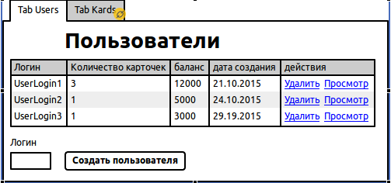

Рис. 1.1 Просмотр списка пользователей

В списке отображаются следующие колонки:
● пользователь – логин пользователя;
● Количество карточек у пользователя;
● общий баланс у пользователя;
● Дата создания – дата регстрации пользователя;
● Действия – действия над пользователем: Удаление, показать карточки пользователя;
Так же присутствуют поля создания пользователей.

1.2 Добавление пользователя
Основной сценарий:
● Пользователь находясь в режиме просмотра пользователей вводит данные и нажимает «Created user».
● Если данные введены не корректно, то отображается предупреждение о некорректных
данных;
● Если данные корректны, то пользователь добавляется в базу данных;
● Если произошла ошибка сохранения данных, то выводится сообщение об ошибке: “Ошибка
сохранения данных”;
● Если пользователь успешно добавлен, то обновляется форма просмотра списка пользователей.

При добавлении пользователей вводятся следующие реквизиты:
● Login – логин пользователя.Длинна не более 15 символов .Должен быть уникальным в БД;

1.3. Удаление пользователя
Основной сценарий:
● Пользователь находясь в режиме просмотра списка пользователей нажимает кнопку “Удалить” в строке выбранного пользователя;
● Отображается диалог подстверждения на удаление: “Удалить пользователя? (Будут удалены все карточки пользователя)”
● Пользователь нажимает кнопку “Да”;
● Происходит удаление пользователя в базе данных;
● Если у пользователя есть карточки происходит удаление всех карточек пользователя в базе данных;
● Если произошла ошибка удаления данных, то выводится сообщение об ошибке: “Ошибка
удаления данных”;
● Если пользователь успешно удален, то открывается форма просмотра списка пользователей с обновленными данными.

Сценарий отмены удаления:
● Пользователь находясь в режиме просмотра списка пользователей нажимает кнопку “Удалить” в строке выбранного пользователя;
● Отображается диалог подтверждения на удаление: “Удалить пользователя? (Будут удалены все карточки пользователя)”
● Пользователь нажимает кнопку “Нет”;
● Открывается форма просмотра списка пользователей с обновленными данными.

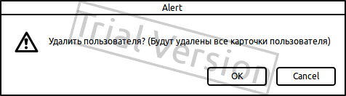

Рис. 1.2 Подтверждение удаления пользователя

2 Банковские карточки

2.1 Просмотр списка карточек

Данный режим программы предназначен для просмотра списка карточек.

Основной сценарий:
● Пользователь выбирает пункт меню «Kards».
● Отображается форма просмотра списка всех карточек.
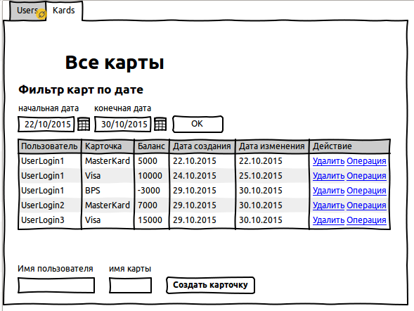
Рис. 2.1 список всех карточек

В списке отображаются следующие колонки:
● User – логин пользователя;
● Kard – имя карточки;
● created date – дата добавления карточки в систему.
● updated date – дата изменения баланса карточки в систему.
● Action – действия над карточкой: удалить, операция.
Так же присутствуют поля для создания карточек и выполнение над ними операций.

Фильтрация
Для просмотра списка карточек, у которых был изменен баланс за определенный период предусмотрена возможность выбора фильтра периода отбора данных с и по.
Начальная дата фильтра не должна быть больше конечной.
Если данные не введены, то фильтрация не осуществляется.
Если не введено значение начальной даты, то фильтрация только по конечной дате.
Если не введена конечная дата, то филтрация только по начальной.
Обновление данных после выбора данных фильтрации осуществляется нажатием кнопки “Ok”.

2.2 Добавление карточки
Основной сценарий:
● Пользователь находясь в режиме просмотра карточек вводит данные и нажимает «Created kard».
● Если данные введены не корректно, то отображается предупреждение о некорректных
данных;
● Если данные корректны, то карточка добавляется в базу данных;
● Если произошла ошибка сохранения данных, то выводится сообщение об ошибке: “Ошибка
сохранения данных”;
● Если карточка успешно добавлена, то обновляется форма просмотра списка карточек.

При добавлении карточек вводятся следующие реквизиты:
● UserLogin – имя пользователя которому добавляется карточка (обязательно сущесвующий пользователь);
● Name – имя карточки.Длинна не более 15 символов;

2.3. Удаление карточки
Основной сценарий:
● Пользователь находясь в режиме просмотра списка карточек нажимает кнопку “Удалить” в строке выбранной карточки;
● Отображается диалог подстверждения на удаление: “Удалить карточку?”
● Пользователь нажимает кнопку “Да”;
● Происходит удаление карточки в базе данных;
● Если произошла ошибка удаления данных, то выводится сообщение об ошибке: “Ошибка
удаления данных”;
● Если карточка успешно удалена, то открывается форма просмотра списка карточек с обновленными данными.

Сценарий отмены удаления:
● Пользователь находясь в режиме просмотра списка карточек нажимает кнопку “Удалить” в строке выбранной карточки;
● Отображается диалог подтверждения на удаление: “Удалить пользователя?”
● Пользователь нажимает кнопку “Нет”;
● Открывается форма просмотра списка карточек с обновленными данными.
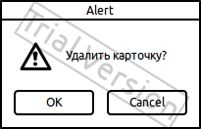

Рис. 2.3 Подтверждение удаления карточки

2.4. Список карточек определенного пользователя
Основной сценарий:
● Пользователь находясь в режиме просмотра списка пользователей нажимает кнопку “показать” в строке выбранного пользователя;
● Отображается форма просмотра списка карточек выбранного пользователя.
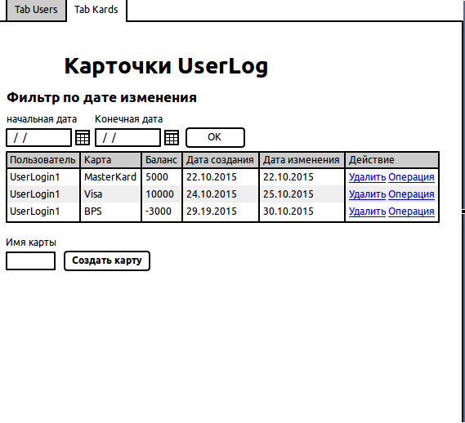
Рис. 2.4 список карточек определенного пользователя

Будет отсутсвовать поле «user name» при создании карточки и выполнения над ней операций.
Остольное соответствует пункту 2.1.

